臺南市政府教育局
105學年度第二次學校總務研習--
106年度臺南市公立及國小附設幼兒園
執行教育部補助採購招標及實務研習

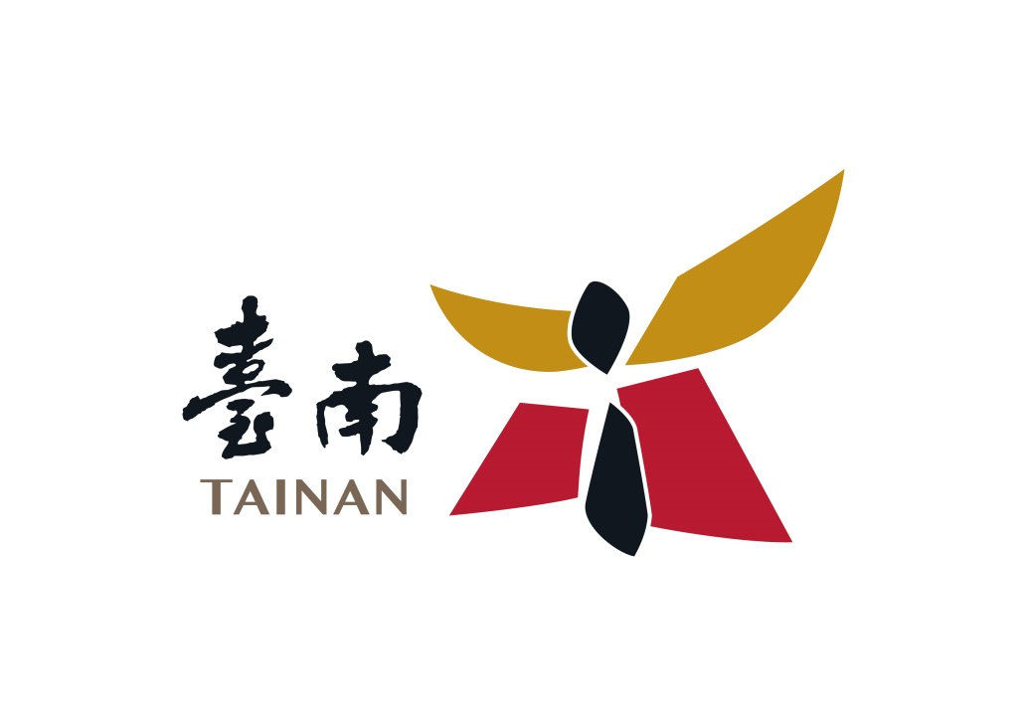
研習手冊

主辦單位：臺南市政府教育局
協辦單位：臺南市政府教育局總務諮詢輔導團
臺南市教育局教保服務輔導團
承辦單位：臺南市北區開元國民小學
研習日期：106年6月29日

